Ausgangssituation

# Kai erzählt Ihnen folgendes Erlebnis:

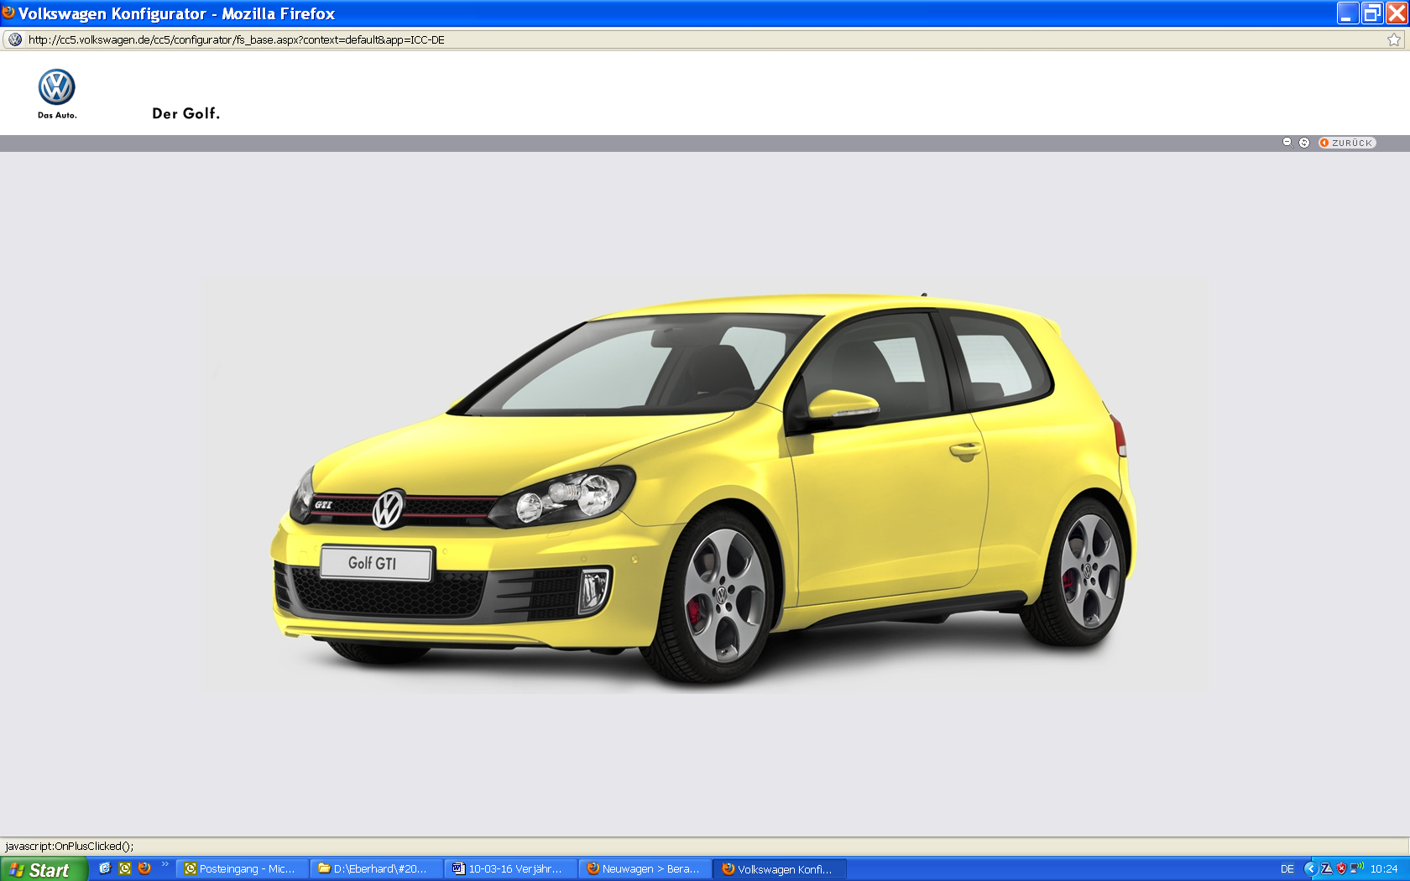

Kai: „Stell Dir vor, ich habe mir einen Tag nach meiner Geburtstagsfete am 9. November für meinen Golf ein Navi mit Rückfahrkamera für nur 299 € auf Rechnung gekauft, die ich beim Kauf gleich bekommen habe. Schicken die mir tatsächlich am 25.11. eine Mahnung mit einer Mahngebühr von 5,50 € inkl. Verzugszinsen von 50 Cent, obwohl man doch immer 30 Tage Zeit hat zum Bezahlen. Da war ich echt sauer“.

Sie: „30 Tage sind sicherlich eine übliche Zeitspanne. Da muss doch aber in deiner Rechnung ein Hinweis zum Zahlungstermin stehen.“

Kai: „Da steht: „*Fällig bei Rechnungserhalt“*. Es kann doch nicht sein, dass ich sofort zahlen muss.

Auf jeden Fall zahl ich erstmal nicht und wenn, dann ohne Gebühr“.

Aufträge

1. Erläutere die Rechte des Gläubigers (hier der Verkäufer) im außergerichtlichen   
   Mahnverfahren und fülle die „Übersicht 1“ aus.
2. Erläutere die Rechte des Gläubigers im gerichtlichen Mahn- und Klageverfahren und fülle die „Übersicht 2“ aus.
3. Erläutere in eigenen Worten die Rechte des Schuldners, wenn er mit der Zahlungsaufforderung nicht einverstanden ist.
4. Bewerte Kais Verhalten erneut, wenn er nicht zahlen will.

**Zusatz:** Überprüfe durch Rechnung die angegebenen Verzugszinsen. (Basiszins ist aktuell: -0,88 %)

**Informationsblatt 1: Auszug aus dem BGB**

**§ 276 [Verantwortlichkeit des Schuldners]**

1. Der Schuldner hat Vorsatz und Fahrlässigkeit zu vertreten, ...
2. Fahrlässig handelt, wer die im Verkehr erforderliche Sorgfalt außer Acht lässt.
3. Die Haftung wegen Vorsatzes kann dem Schuldner nicht im Voraus erlassen werden.

**§ 280 [Schadenersatz wegen Pflichtverletzung]**

1. Verletzt der Schuldner eine Pflicht …, so kann der Gläubiger Ersatz des hierdurch entstehenden Schadens verlangen. Dies gilt nicht, wenn der Schuldner die Pflichtverletzung nicht zu vertreten hat.
2. Schadenersatz wegen Verzögerung der Leistung kann der Gläubiger nur unter der zusätzlichen Voraussetzung des § 286 verlangen.
3. Schadenersatz statt der Leistung kann der Gläubiger nur unter den zusätzlichen Voraussetzungen des § 281, ... verlangen.

**§ 281 [Schadenersatz anstatt der Leistung]**

1. Soweit der Schuldner die fällige Leistung nicht oder nicht wie geschuldet erbringt, kann der Gläubiger … Schadenersatz statt der Leistung verlangen, wenn er dem Schuldner erfolglos eine angemessene Frist … bestimmt hat. ...
2. Die Fristsetzung ist entbehrlich, wenn der Schuldner die Leistung … endgültig verweigert oder wenn … Umstände vorliegen, die … die sofortige Geltendmachung des [Schadenersatzes] rechtfertigen.

**§ 286 [Verzug des Schuldners]**

1. Leistet der Schuldner auf eine Mahnung des Gläubigers nicht, die nach dem Eintritt der Fälligkeit erfolgt, so kommt er durch die Mahnung in Verzug. Der Mahnung stehen die Erhebung der Klage … sowie die Zustellung eines Mahnbescheids … gleich.
2. Der Mahnung bedarf es nicht, wenn   
   1. für die Leistung eine Zeit nach dem Kalender bestimmt ist, ...  
   2. Der Leistung ein Ereignis vorauszugehen hat [z. B. Rechnungserhalt]…  
   3. der Schuldner die Leistung ernsthaft und endgültig verweigert,  
   4. aus besonderen Gründen … der sofortige Eintritt des Verzugs gerechtfertigt ist.
3. Der Schuldner … kommt spätestens in Verzug, wenn er nicht innerhalb von 30 Tagen nach Fälligkeit und Zugang einer Rechnung … leistet; dies gilt gegenüber einem Schuldner, der Verbraucher ist, nur, wenn auf diese Folgen … besonders hingewiesen worden ist. ...
4. Der Schuldner kommt nicht in Verzug, solange die Leistung infolge eines Umstandes unterbleibt, den er nicht zu vertreten hat.

**§ 288 [Verzugszins]**

1. Eine Geldschuld ist während des Verzuges zu verzinsen. Der Verzugszins beträgt für das Jahr fünf   
   Prozentpunkte über dem Basiszins. (Anmerkung: Stand **2021 -0,88 %)**
2. Die Geltendmachung eines weiteren Schadens ist nicht ausgeschlossen [z. B. Mahngebühren].

**§ 323 [Rücktritt wegen nicht oder nicht vertragsgemäß erbrachter Leistung]**

1. Erbringt … der Schuldner eine fällige Leistung nicht oder nicht vertragsgemäß, so kann der Gläubiger, wenn er dem Schuldner erfolglos eine angemessene Frist … bestimmt hat, vom Vertrag zurücktreten.
2. Die Fristsetzung ist entbehrlich, wenn
   1. der Schuldner die Leistung ernsthaft und endgültig verweigert. …

**§ 325 [Schadenersatz und Rücktritt]**

Das Recht, bei einem gegenseitigen Vertrag Schadenersatz zu verlangen, wird durch den Rücktritt nicht ausgeschlossen.

**Übersicht 1: Zahlungsverzug (ZV) prüfen und Rechte erläutern**

**2. Verantwortlichkeit des Schuldner** (§ 276, 286 Abs. 4 BGB)

a) : Schuldner zahlt absichtlich nicht.

b) : Schuldner ist nicht sorgfältig im Umgang mit seiner Zahlungspflicht und beachtet ohne Vorsatz Fälligkeit nicht.

→ Kein Zahlungsverzug, wenn Umstand nicht verschuldet!

**1. Begriffserkärungen:** (§ 286 BGB)

**Zahlungsverzug**:

**Fälligkeit:**

**3. Außergerichtliches Mahnverfahren**

Zahlungsverzug (§ 286 Abs. 2 Satz 2)

Zahlungsverzug (§ 286 Abs. 2 Satz 1)

**17.11.**

Zahlungsverzug (§ 286 Abs. 1)

Zahlungsverzug (§ 286 Abs. 3)

z. B.

„zahlbar bei

….……………………

……………………….

Nach

……………………..

bestimmbar

z. B. „zahlbar bis“

Nach ………… Tage

Hinweis für

……………………….

notwendig

Durch 1.

……………………….

Weitere Schritte:

- Weitere Mahnungen möglich

- Letzte Mahnung :

Androhung gerichtlicher Schritte

# .

Gläubigerrechte:

a)

ohne Nachfrist

b)

c)

mit Nachfrist

d)

**Informationstext 2: Gerichtliches Mahn- und Klageverfahren**

Reagiert der Schuldner auf Zahlungsaufforderungen nicht, kann der Gläubiger die Schulden mit Hilfe der Gerichte eintreiben. Dazu gibt es zwei verschiedene Wege:

a) gerichtliches Mahnverfahren

b) Klageverfahren

Beide Wege können zur Zwangsvollstreckung durch den Gerichtsvollzieher führen.

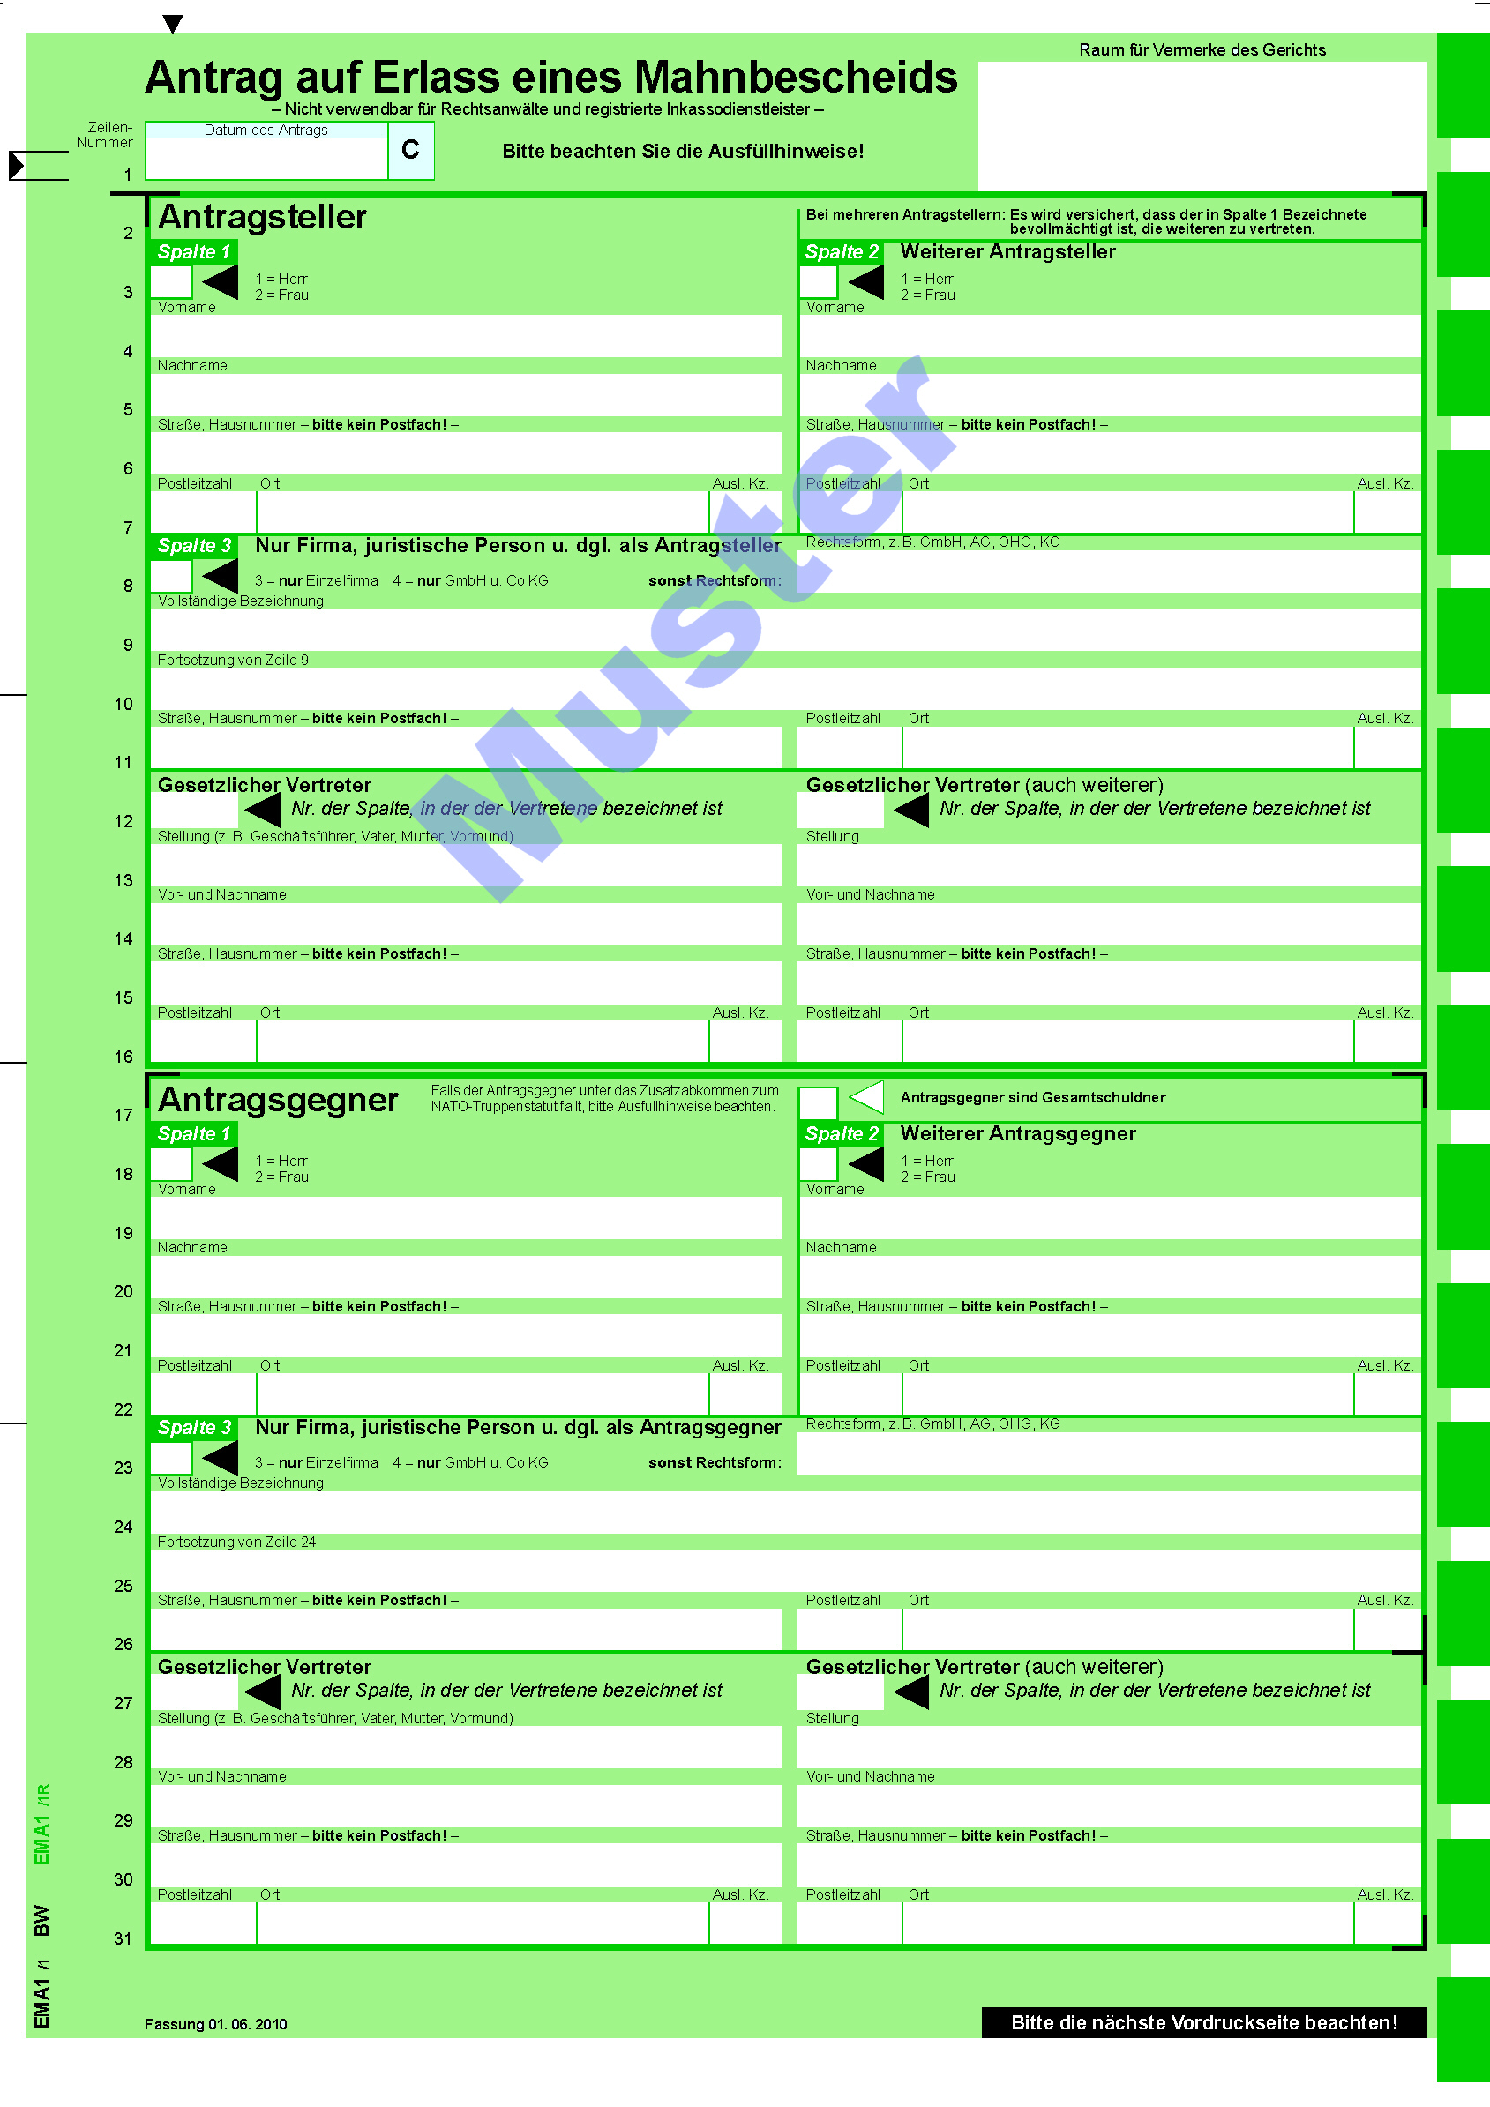**a) Gerichtliches Mahnverfahren**

Das Mahnverfahren wird durch Antrag auf Erlass eines Mahnbescheides beim Amtsgericht eingeleitet. Das Gericht erlässt den Mahnbescheid und leitet ihn an den Schuldner.

Zahlt der Schuldner ist das Verfahren abgeschlossen. Ist der Schuldner mit der Forderung nicht einverstanden, kann er Widerspruch gegen den Mahnbescheid einlegen. Dann kommt es zum Klageverfahren.

Reagiert der Schuldner erneut nicht, kann der Gläubiger einen Vollstreckungsbescheid beantragen. Zahlt der Schuldner ist das Verfahren abgeschlossen. Ist der Schuldner mit der Forderung nicht einverstanden, kann er Einspruch gegen den Vollstreckungsbeischeid erheben. Dann kommt es zum Klageverfahren.

**b) Klageverfahren**

Zum Gerichtsverfahren kann es aus mehreren Gründen kommen:

* Der Gläubiger befürchtet, dass das Mahnverfahren nicht zum Erfolg führt und erhebt sofort Klage.
* Der Schuldner sieht die Zahlungsaufforderung als ungerechtfertigt an und erhebt sofort Klage.
* Der Schuldner widerspricht dem Mahnbescheid oder legt gegen einen Vollstreckungsbescheid Einspruch ein.

Zuständig ist bei einem Streitwert (= geschuldeter Geldbetrag) bis 5000 € das Amtsgericht, bei einem höheren Streitwert das Landgericht.

Der Prozess wird beendet durch:

* eine Einigung zwischen Gläubiger und Schuldner (= Vergleich)
* Zurücknahme der Klage
* Urteil

**c) Zwangsvollstreckung**

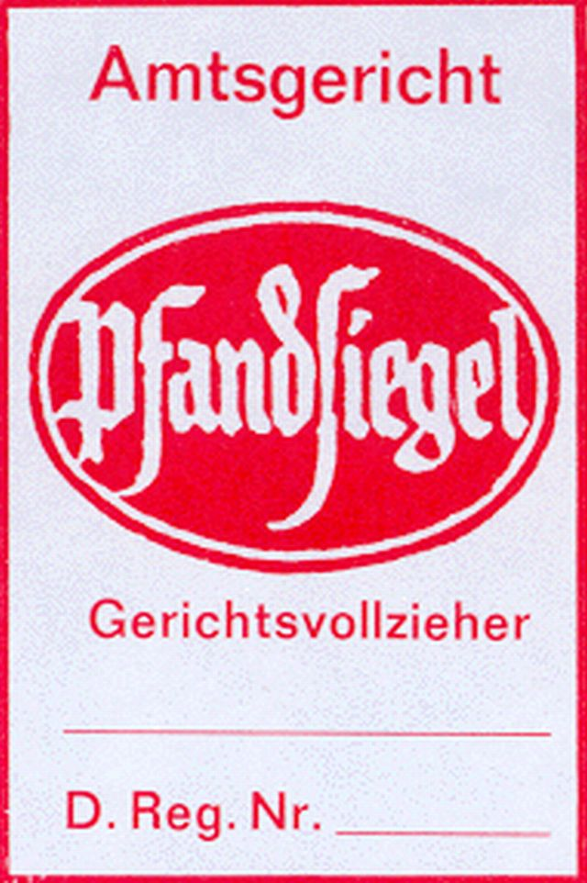Das Gericht zieht durch den Gerichtsvollzieher zwangsweise Vermögen des Schuldners ein, das dem Gläubiger aufgrund eines Urteils oder eines Vollstreckungsbescheids zusteht.

Es können Sachen oder Forderungen (z. B. Lohnpfändung) gepfändet werden. Gepfändete Sachen werden zwangsversteigert.

Ist die Pfändung ohne oder nur teilweise von Erfolg, kann der Schuldner zur Abgabe einer Vermögensauskunft gezwungen werden, dessen Richtigkeit er eidesstattlich versichern muss. Eine Verweigerung kann zu Erzwingungshaft von bis zu 6 Monaten führen.

Folgende Gegenstände sind unpfändbar:

* Dinge des persönlichen Gebrauchs und Hausrat, z. B. Kleidung, Fernseher, Küchengeräte…
* Sachen zur Fortsetzung der Erwerbstätigkeit und ein Mindesteinkommen

Wertvolle Gegenstände können durch Sachen mit geringerem Wert ausgetausch werden (Austauschpfändung).

**Übersicht 2**

|  |  |  |  |  |  |  |  |  |
| --- | --- | --- | --- | --- | --- | --- | --- | --- |
| **Gerichtliches Mahn- und Klageverfahren** | | | | | | | | |
| **Mahnverfahren** | | | | | |  | **Klageverfahren** | | |
|  | | | | | |  |  | | |
| Antrag auf .............................................. | | | | | |  | falls: | | |
|  | | |  | | |  | * Sofortige Klage | | |
| **Mahnbescheid** | | | | | |  |  | | |
|  | | |  | | |  |  | | |
|  |  |  |  |  |  |  |  | | |
| Schuldner | | Schuldner | | Schuldner | |  |  | | |
| zahlt | | zahlt nicht | | Widerspruch | |  |  | | |
|  |  |  |  |  |  |  |  | | |
| Verfahren  beendet | |  | |  | |  |  | | |
|  |  | | |
|  |  | | |
|  | | | | | |  |  | | |
|  | | | | | |  |  | | |
| .................................................. | | | | | |  |  | | |
|  | | |  | | |  |  | | |
|  |  |  |  |  |  |  |  |  | |
| Schuldner | | Schuldner | | Schuldner | |  | Amts-/Landgericht | | |
| zahlt | | zahlt nicht | | Einspruch | |  |  |  | |
|  |  |  |  |  |  |  | * Vergleich | | |
| Verfahren  beendet | |  | |  | |  |  | | |
|  |  | | |
|  |  | | |
|  | | | | | |  |  | | |
|  | | | | | |  |  | | |
|  | | | | | |  |  | | |
|  | | | | | |  | 🡪 | | |
|  | | | | | |  |  | | |

**Zwangsvollstreckung:**

……………………………………………………………………………………………………………

……………………………………………………………………………………………………………

🡪Pfändung

unpfändbar:

Dinge des……………………………………….………, ……………………………………………

**Hinweise zur Zinsrechnung mit Prozent**

|  |
| --- |
| Kai zahlt für einen Geldbetrag von 299 € (K) für einen Zeitraum von 14 Tagen (t) 0,50 € Verzugszinsen (Z). Die Schuld ist gemäß § 288 BGB mit einem Prozentsatz von 5 % (p) für ein Jahr zu verzinsen.  Überprüfen Sie, ob der Betrag dem Gesetz entspricht. |
| 100 % = 299 € |
| Zinsen bei 1% pro Jahr  1 % = 299 € / 100 % = 2,99 € ( z pro Jahr bei p = 1%) |
| Zinsen bei 5 % + Basiszins pro Jahr  z bei 5 % + Basiszins pro Jahr = __________€ |
| In Deutschland werden zur Berechnung von Zinsen 360 Tage pro Jahr angesetzt.  Verzugszinsen in € = _______________€  Ergebnisbewertung: |
|  |

|  |  |
| --- | --- |
| Die Zinsen z könnten auch direkt mit Hilfe einer Formel berechnet werden:  Verzugszinsen in € = _______________€ |  |